บทที่ 4
การทดลองและการทดลอบระบบ

4.1 การทดลองการทำงาน
การทดสอบการอ่านค่ารอมโคดของเซนเซอร์
กรทดสอบทำโดยการสั่งให้อ่านเลขประจำตัวออกมาเรื่อยๆ ดังรูปที่ 4.1

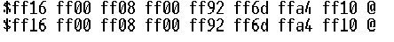
รูปที่ 4.1 รอมโคดที่สามารถอ่านได้จากอุปกรณ์

การทดสอบการอ่านค่าอุณหภูมิของเซนเซอร์
การทดสอบทำโดยให้อ่านค่าอุณหภูมิออกมาเรื่อยๆ และเมื่อ นำสิ่งนองที่มีอุรหภูมิสูงกว่า เช่นนิ้วมือไปแตะที่ตัวเซนเซอร์จะเห็นการทำงานโดยค่าอุณหภูมิจะค่อยๆ เพิ่มขึ้นดังรูป ที่ 4.2

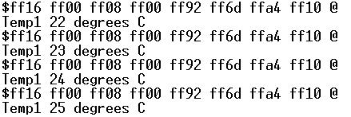
รูปที่ 4.2 การทดสอบการอ่านค่าของเซนเซอร์

การทดสอบการทำงานของพัดลม
ทำการทดสอบโดยการ เขียนโปรแกรม ให้พัดลมทำงานเมื่อมีการ ใส่ค่าเข้าไป ดังรูปที่ 4.3
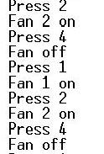
รูปที่ 4.3 ทดสอบการทำงานของพัดลมเมื่อกดเลขต่างๆ
การทดสอบการทำงานของฮีทเตอร์
ทำการทดสอบโดยการเขียนโปรแกรม รับค่า ถ้าค่าดังกล่าวตรงกับที่ตั้งเอาไว้ก็ให้แสดงตามนั้นดังรูปที่ 4.4
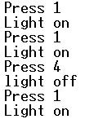
รูปที่ 4.4 การทดสอบการทำงานของฮีทเตอร์โดยใช้หลอดไฟ
4.2 ขั้นตอนการติดตั้งระบบ
- ติดตั้งเซนเซอร์ ทั้ง 5 จุดตามที่ออกแบบไว้ดังรูป 4.5
- ติดตั้งชุดควบคุมเข้ากับฮีทเตอร์ ดังรูป 4.6
- ติดตั้งพัดลมดังรูป4.7

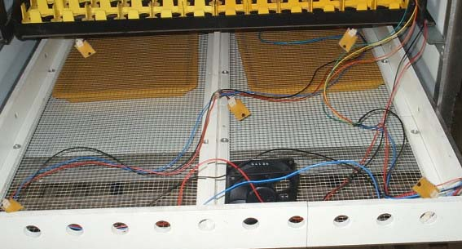

รูปที่ 4.5 แสดงการวางตำแหน่งของเซนเซอร์ทั้ง 5 จุด

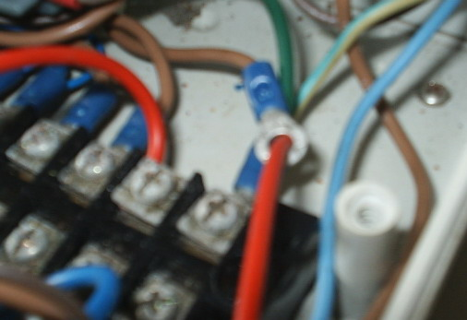
รูปที่ 4.6 แสดงการเชื่อมต่อวงจรสำหรับควบคุม ฮีทเอตร์

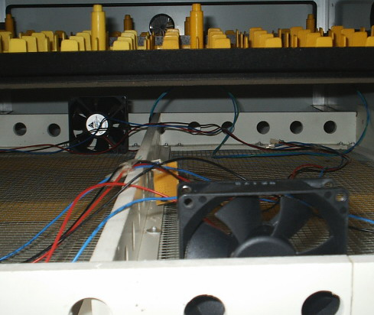

รูปที่ 4.7 แสดงการติดตั้งพัดลม

4.3 การทดลองระบบ
ในส่วนนี้ได้มีการใช้โปรแกรมเข้ามาควบคุมอุณภูมิของทั้งตู้ ซึ่งจะแบ่งออกเป็น 5 กรณีคือ
1 อุณหภูมต่ำกว่าจุดอ้างอิงมาก
ระดับของการทำงานของฮีทเตอร์จะสูงมากเพื่อปรับค่าความร้อนให้มากขึ้นโดยเร็วซึ่งที่ตั้งค่าเอาไว้คือมากว่าหรือ เท่ากับ --4 ถึง -3 องศาเซลเซียส
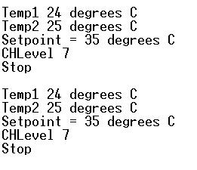
รูปที่ 4.8 ทดสอบการทำงานของฮีทเตอร์เมื่ออุณหภูมิต่ำกว่าจุดอ้างอิงมาก

2 อุณหภูมิต่ำกว่าจุดอ้างอิงไม่มาก
ระดับของการทำงานของฮีทเตอร์จะสูงปานกลางเพื่อปรับค่าความร้อนให้เพิ่มขึ้นเพียงเล็กน้อย ซึ่งที่ตั้งค่าเอาไว้คือ -3 ถึง – 1 องศาเซลเซียส
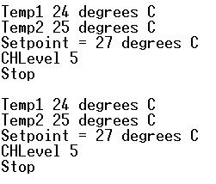
รูปที่ 4. 9ทดสอบการทำงานของฮีทเตอร์เมื่ออุณหภูมิต่ำกว่าจุดอ้างอิงไม่มาก

3 อุณหภูมิอยู่ที่จุดอ่างอิง
ระดับของการทำงานของฮีทเตอร์จะปานกลางเพื่อปรับค่าความร้อนให้คงที่อยู่อย่างนั้นซึ่งที่ตั้งค่าเอาไว้คือมากว่าหรือ เท่ากับ -1 ถึง 1 องศาเซลเซียส

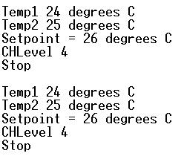
รูปที่ 4.10 ทดสอบการทำงานของฮีทเตอร์เมื่ออุณหภูมิอยู่ที่จุดอ้างอิง

4 อุณหภูมิสูงกว่าจุดอ้างอิงไม่มาก
ระดับของการทำงานของฮีทเตอร์จะต่ำปานกลางเพื่อปรับความร้อนให้น้อยลงอนย่างช้าๆ ซึ่งที่ตั้งค่าเอาไว้คือมากว่าหรือ เท่ากับ 1 ถึง 2 องศาเซลเซียส
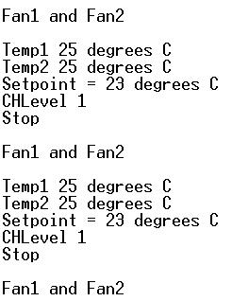
รูปที่ 4.11 ทดสอบการทำงานของฮีทเตอร์เมื่ออุณหภูมิสูงกว่าจุดอ้างอิงไม่มาก

- อุณหภูมิสูงกว่าจุดอ้างอิงมาก
ระดับของการทำงานของฮีทเตอร์จะสูงเพื่อปรับค่าความร้อนให้มากขึ้นโดยเร็วซึ่งที่ตั้งค่าเอาไว้คือ 3 องศาเซลเซียส ขึ้นไป และยังได้ตั้งค่าไว้อีกว่า หากอุณหภูมิ สูกว่าค่าที่ตั้งไว้มาก ก็จะให้พัดลมทั้ง 2 ตัวทำงานเพื่อระบายอากาศให้ดีขึ้นอีกด้วย โดยค่าที่ตั้งเอาไว้คือ มากกว่า 2 องศาเซลเซียส
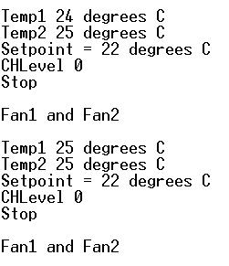
รูปที่ 4.12 ทดสอบการทำงานของฮีทเตอร์เมื่ออุณหภูมิสูงกว่าจุดอ้างอิงมาก

การตั่งค่าอ้างอิงเพื่อกำหนดระดับของฮีทเตอร์
การกำหนดค่าอ้างอิงสามารถทำในครั้งแรกที่เปิดระบบโดยจะแสดงค่าที่ใส่เข้าไป และหากต้องการเปลี่ยนค่า ก็ทำการกด “ r ” ก็จะทำการรีเซตใหม่เพื่อป้อนค่าอ้างอิงใหม่ ดังแสดงในรูปที่ 4.4และ รูปที่4.5

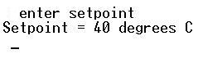
รูปที่ 4.13 ตั้งค่าอุณหภูมิที่ต้องการควบคุม
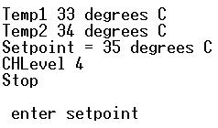

รูปที่ 4.14 แสดงการตั้งค่าใหม่ เมื่อกด “ r ”
การทำงานของระบบโดยรวม
ในการทำงาน จะมีการแสดงสถานะต่างๆ ออกมาให้ผู้ใช้สามารถดูได้ โดยจะแสดง อุณหภูมิ ณ จุดที่ต่างๆ ค่าที่ติดตั้งเอาไว้ ค่าอ้างอิงที่ตั้งเอาไว้ ระดับของฮีทเตอร์ และสถานะการทำงานของพัดลม ดังรูปที่ 4.15 การทำงานของพัดลมจะทำงานเมื่ออุณหภูมิของหน้าตู้กับหลังตู้ต่างกันมากกว่า 1 องศาดังรูปที่ 4.16 การปรับระดับไฟ ของฮีทเตอร์ จะปรับจากค่าความต่างของอุณหภูมิกับจุดอ้างอิง ถ้าอุณหภูมิเข้าใกล้ค่าอ้างอิงมาก ระดับไฟก็จะลดลง ดังรูปที่ 4.17 ถ้าหากเรามีการเปลี่ยนค่าอ้างอิง และค่าอุณหภูมิมากกว่าค่าอ้างอิงใหม่ มากกว่า 2 องศาเซลเซียส พัดลมทั้ง 2 ตัวจะทำงานเพื่อปรับค่าอุณหภูมิลงดังรูปที่ 4.18
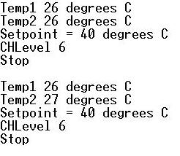
รูปที่ 4.15 แสดงอุณภูมิณจุดต่างๆ ค่าอ้างอิง ราะดับของไฟ และสถานะการทำงานของพัดลม

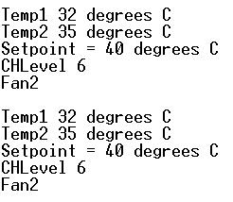
รูปที่ 4.16 แสดงการทำงานของพัดลมเมื่อ อุณหภูมิต่างกันมากกว่า 1 องศาเซลเซียล

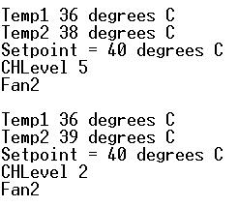
รูปที่ 4.17 แสดงการปรับระดับของฮีทเตอร์เมื่ออุณหภูมิเข้าใกล้ค่าที่ตั้งไว้

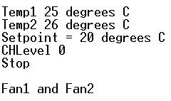
รูปที่ 4.18 แสดงการทำงานของพัดลมทั้ง 2 ตัวเมื่ออุณหภูมิมากกว่าค่าอ้างอิงมากๆ

